九十六學年度
台北市立松山高級中學 二年級期末考物理科試題卷
第 二學 期
二年 班座號 姓名
- 計算時你可能會用到下列數值：
冰的熔化熱＝80 cal/g，水的汽化熱＝540 cal/g，
熱功當量約為4.2 J/cal,波茲曼常數＝1.38× 10⁻²³J．K⁻¹
理想氣體常數R＝0.082atm.l．mole^{－1} 、－K⁻¹＝8.31 J．mole^{－1}K⁻¹
亞佛加厥常數N₀＝6.02×10²³
一、單一選擇題（每題4分，答錯倒扣題分的1/5）
1.水銀溫度計在0℃之冰水中，水銀柱長度為6 cm，浸在100℃的沸水中則長度變為26 cm，若用它浸入某液體中長度為9 cm，則此液體的溫度為：
(A)10℃ (B) 15℃ (C) 20℃ (D) 30℃。
2.某量熱器的質量為100克，其中盛50克20℃的冷水。今將溫度100℃，質量40克之鐵塊投入後，達平衡時量熱器的溫度為25℃。已知鐵的比熱為0.1cal∕g-℃，則此量熱器之水當量為（設無熱量損失）:(A)25克 (B) 20克 (C)10克 (D) 5克。
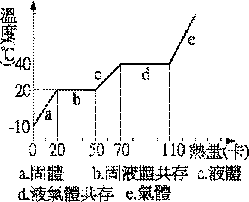
3.如圖表示質量為m克的某物質受熱時的溫度變化。下列敘述中，何者錯誤？
(A) 此物質吸收了30卡的熱量後，
固體質量與液體質量比為2：1
(B) 此物質固態比熱小於液態比熱
(C)此物質的熔化熱為30 cal /g
(D) 此物質在液態時的比熱為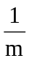卡∕克-℃ 。
4.取x克0℃的冰與y克100℃的水蒸氣相混合，平衡溫度為64℃，則x/y值為多少（設無熱量損失）：
(A)4 (B)2 (C)1 (D)2。

5.在20℃時鋼軌的長度λ，希望在40℃時，兩鋼軌間無空隙，若鋼的線膨脹係數為α，則在20℃時，兩鋼軌必須分開多遠，在40℃時才能安全使用？
(A)10λα (B)20λα (C)40λα (D)60λα。

6.一鋼球在50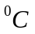時之密度(與0時之密度比較)，密度減少的比值為若干？(鋼的線膨脹係數為α)：(A) 150 (B)100 (C) 50 (D)25 。
7.一根附有玻璃管的球形瓶，玻璃管內的橫截面積為0.1 cm²，長為30.0 cm，球形瓶的容積為10.0 cm³。將其作成一支定壓理想氣體溫度計，在0℃時作為封口用的標示液體恰位於玻璃管的底部，其長度為1.0 cm，若水銀不外流，此溫度計可測量的最高溫度約為：
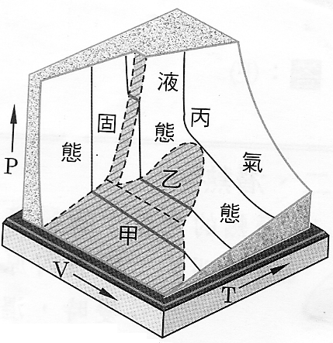 (A)35℃ (B)53℃ (C)79℃ (D)86℃。
8.右圖中曲面上各點的座標代表一純物質的體積 V、溫度T與壓力P。甲、乙、丙均為等溫線，其粗線部分與V軸平行，圖中虛線為此物質兩態共存區之邊界線。下列有關此物質三態的敘述，何者錯誤？
(A)在乙溫度時，此物質之固態與液態可以共存
(B)在甲溫度時，此物質之固態與氣態可以共存
(C)此物質之三相點溫度，存在於乙溫度與丙溫度之間
(D)在高於丙溫度時，此物質只可以以氣態存在。

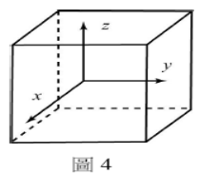
9.質量為 19 Kg 及 8 Kg之兩鉛球，(鉛的比熱為 0.03 cal/g-⁰C),在同一直線上，以20 m/s 及70 m/s之速度相向運動，設兩球碰撞後合為一體，且所生的熱均被兩者吸收，則溫度上升 (A) 3.6 (B) 4.8 (C) 5.7 (D) 6.7
10.絕對溫度為T 的某理想氣體密封於一個立方盒內，如右圖所示。
依氣體動力論，下列數學式中何者錯誤？註： v _{x} 代表分子速度在 x 軸方向之分量，分子速率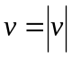，分子的方均根速率以v_{rms}表示，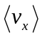代表所有分子v _{x}的平均值，餘類推。
(A) ≠0 (B) 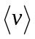≠0 (C) 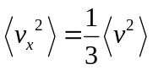 (D) 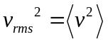
11. 一開口容器內存某氣體，加熱至TK可將容器內之分子逐出20 ％，若欲使容器內之分子數僅餘未加熱時之60 ％，則須將之加熱至若干K？
( A)2T∕3 (B)4T∕3 (C)5T∕4 (D)3T∕4

12.有一充滿氦氣的氣球，由一大氣壓的地面升至0.5大氣壓的高空。假設氦氣的溫度不改變，又氣球皮的張力可忽略，則每單位時間撞到氣球皮的分子數為在地面時的：
(A) 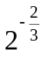 (B)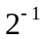倍 (C)2倍 (D) 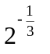倍
13.靜止瓶中，有一單原子分子的理想氣體，體積為V，壓力為P，溫度為T，分子數為N，每個分子的質量為m，波茲曼常數為K_{B}，則下列敘述何者錯誤？
(A)密度D＝Nm∕V (B)承（A），分子的方均根速率v＝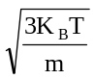＝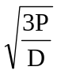
(C)分子的總動能E＝Nmv²＝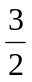PV (D) 承（A），分子的總動量Nmv＝V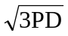

14.在體積為V的正方形密閉容器內，裝有分子數為N的氣體分子。
在絕對溫度T時，令重力造成的壓力差為P₁，而碰撞造成的平均
壓力為P₂，若重力加速度為g，波茲曼常數為k，則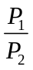之值為，（k 為波茲曼常數，m 為分子質量）:(A)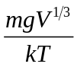 (B)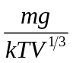 (C)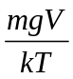 (D)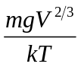。
15.下列有關布朗運動的敘述﹐何者錯誤﹖
(A) 布朗運動是由於微粒受到周圍雜亂運動的分子所撞擊，受力不平衡時所致
(B)溫度越高，布朗運動愈明顯 (C) 分子的密度愈大時，所造成的布朗運動愈明顯
(D) 質點的質量愈大時，其布朗運動也愈不顯著。
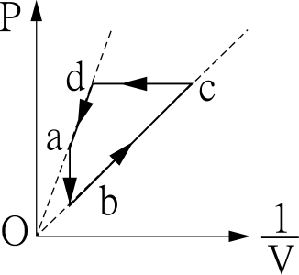
二、多重選擇題（每題5分，答錯倒扣題分的1/5）
16.如右圖a、b、c、d為一密閉容器內理想氣體的四種
狀態，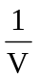為體體積的倒數，P為氣體壓力，則：
(A)從a→b時，氣體分子的總能減少
(B)從b→c時，氣體的密度減少
(C)從c→d時，氣體分子的總能減少
(D)從d→a時，氣體的溫度不變
(E)d狀態的溫度比c狀態的溫度高。
17.將2克的氦及2克的氫分別裝入體積各為V的容器裡。兩氣體從平衡溫度T K升為2T K時，將它們混合後再等溫(2T K)壓縮到體積V的容器裡，則最後混合氣體的壓力：
(A)為T K時，氦氣壓力的3倍 (B)為2T K時，氫氣壓力的1.5倍
(C)與在2T K時的氫氣和氦氣的壓力，其比為3:2:1
(D)與在T K時的氫氣和氦氣的壓力，其比為6:2:1
(E)為T K時氦氣壓力和氫氣壓力和的2倍 。
18. 設於某一密閉容器中裝有一莫耳之單原子分子理想氣體，其溫度由300K升高至600K。設容器體積不變，則下列敘述何者正確？
(A)氣體分子的平均動量為原來的2倍 (B)氣體之壓力為原來的2倍
(C)氣體分子之方均根速率為原來的2倍 (D)氣體分子之平均動能為原來的2倍
(E)在升溫過程中氣體共吸熱約為3.74焦耳 。
19.一絕熱密閉容器，分為左右兩室，左室體積V₁，右室體積V₂，中間以絕熱板隔間，若左室裝有N₁個x氣體分子，每個分子質量為m₁，方均根速率v_{１}，而右室裝有N₂個y氣體分子，每個分子質量為m₂，方均根速率v₂。今若將中間的隔板除去，令左、右二室之氣體混合，則在達到熱平衡後:
(A)壓力為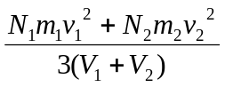 (B)壓力為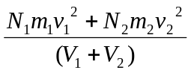 (C) x氣體分子之方均根速率為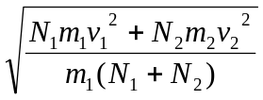 (D) y氣體分子之方均根速率為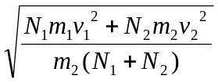
(E) y氣體分子之方均根速率為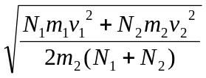。
20. 在一絕熱容器中分成兩個體積相同的氣室，兩氣室分別裝有A及B兩種莫耳數不等的理想氣體，其壓力及溫度分別為P_{A}，T_{A}及P_{B}，T_{B} 。現將兩氣室打通，讓A及B兩氣體混合，則下列敘述何者正確？
(A)氣體A及B之分子數比值為P_{A}T_{B}/P_{B}T_{A}
(B)混合前A、B兩種氣體之分子平均動能比值為T_{A}/T_{B}
(C)混合至熱平衡時，氣體溫度為(T_{A}+T_{B})/2
(D)混合至熱平衡時，氣體壓力為(P_{A}+P_{B})/2
(E)混合至熱平衡時，A及B兩氣體的內能相同。

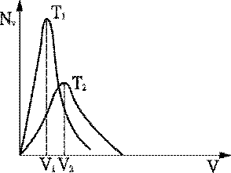
21. 如圖二曲線分別表示在T₁K及T₂K時密閉容器內氣體分子速率的分布函數， 若以V₁及V₂表其對應之最大可能速率，a₁及a₂表其對應之方均根速率，b₁及b₂表其對應之平均速率，則下列敘述正確？
(A)T₁＜T₂ (B)b₁＞a₁＞V₁
(C)a₁T₂²＝a₂T₁² (D)V₁²T₂＝V₂²T₁
(E)T₁曲線底下之面積＝T₂曲線底下之面積
22. 下列有關『二維空間的碰撞』實驗的敘述，何者正確﹖
(A)入射球與靶球碰撞時，兩球的球心必須在同一水平面上
(B)弧形尺(或稱為發射架或滑軌)必須要光滑才能達到本實驗的目的
(C)若入射球撞及靶球時的速度不在水平面上，則兩球在空中的飛行時間可能不一樣
(D)當入射球以水平方向的初速撞及靶球，若知道兩球在空中的飛行時間及入射球與靶球的落地位置，則碰撞後瞬間兩球的速度可以求得
(E)當只有入射球從弧形尺(或稱為發射架或滑軌)上方下滑落地，若軌道末端未調整至水平方向，則球在空中的飛行時間將大於或小於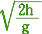的理論值，g為重力加速度，h為軌道末端距離地面的高度。

23.用量熱器測量固體的比熱時，量熱器中所裝的冷水不宜太少，應以能完全淹沒待測固體為原則，但卻不要加入太多的水量，下列有關水不宜加太多或太少的敘述，哪些正確?
(A)水量不宜太少，可減少固體透過輻射的過程散失熱量
(B)水量不宜太多，可促使固體和水透過水的熱傳導過程，迅速達熱平衡
(C)水量不宜太多，可使固體與水較快達熱平衡，以減少熱量的散失
(D)水量不宜太多，以免水溫變化太小
(E)水量不宜太少，可方便測量水的質量。

